資料１
基金活用事業の審査結果等について

令和４年12月７日、令和４年12月22日に環境・みどり活動促進部会を開催したので、「大阪府環境審議会環境・みどり活動促進部会運営要領」第４（５）の規定に基づき報告する。
なお、本事項については、「大阪府環境審議会条例」第６条第７項及び「大阪府環境審議会環境・みどり活動促進部会運営要領」第４（４）の規定の基づき、環境・みどり活動促進部会の決議を大阪府環境審議会の決議とした。

- 開催状況
令和４年12月７日（水）第６回部会
議題 令和４年度おおさか環境賞の選考

令和４年12月22日（木）第７回部会
議題１ みどりづくり推進事業の審査
議題２ おおさか優良緑化賞の選考
議題３ みどりの基金事業の見直しについて

２．おおさか環境賞の選考結果について
・おおさか環境賞は、環境負荷の低減や自然との共生、快適環境の創造等、自主的かつ積極的に他の模範となる環境の保全または創造に資する活動に取り組む団体等を表彰している。
・府内市町村による推薦、豊かな環境づくり大阪府民会議運営委員による推薦、及び自薦のあった府民活動５件、事業者活動４件について、地域における活動の推進や貢献、継続性・実績等の選考基準に基づき選考を行った。
・選考の結果、下記のとおり大賞６件、奨励賞２件がそれぞれの賞にふさわしい活動であると認めた。

賞 | 部門 | 受賞者／活動名
大 賞  （６件） | 府民活動  部門  （２件） | 【受賞者】和泉葛城山ブナ愛樹クラブ  【活動名】和泉葛城山ブナ林保全活動
大 賞  （６件） | 府民活動  部門  （２件） | 【受賞者】VVV-Craft（ヴィークラフト）  【活動名】身近なゴミを生かすアップサイクル・ワークショップ  で環境教育・啓発活動を！
大 賞  （６件） | 事業者活動部門  （４件） | 【受賞者】株式会社アトリエMay  【活動名】淀川の水辺に自生する植物「ヨシ」を良しとする  プロジェクト
大 賞  （６件） | 事業者活動部門  （４件） | 【受賞者】株式会社ファイン  【活動名】環境商品カタログ＆WEBサイト「グリーンステーション・プラス」を通じた持続可能な循環型社会を実現するための活動
大 賞  （６件） | 事業者活動部門  （４件） | 【受賞者】株式会社ロスゼロ  【活動名】もったいない食べ物を活かして食品ロスを減らす  「ロスゼロ」事業と啓発活動
大 賞  （６件） | 事業者活動部門  （４件） | 【受賞者】株式会社第一精工舎  【活動名】プラ削減のための文具シリーズの開発と販売
奨励賞  （２件） | 府民活動  部門  （２件） | 【受賞者】CGMボランティア大阪  【活動名】人の心も環境もきれいにするゴミ拾い清掃活動  ～大阪から世界へ～
奨励賞  （２件） | 府民活動  部門  （２件） | 【受賞者】ガールスカウト大阪府第28団  【活動名】信太山丘陵里山自然講座 官民共同公園づくり

３．みどりづくり活動助成事業の審査結果について
・みどりづくり活動助成事業は、地域住民等の協働による樹木の植栽や園庭の芝生化等の緑化活動にかかる経費の一部の補助を行っている。（財源：みどりの基金）
・募集期間：令和４年４月22日～令和４年10月31日
・申請のあった２件について、緑化計画や、維持管理体制、地域交流、整備後の活用等、審査基準に基づき、審査を行なった。
・審査の結果、下記の申請について、補助することが適当と認めた。

No | 申請者名 | 活動場所 | 緑化面積 | 活動概要
１ | Urban City Farm OZ連絡協議会 | 大阪府大阪市北区堂山町14番20号 | 76.7㎡ | 地域の緑化活動の場として、都市部の屋上において、地域住民や近隣保育園の園児による菜園作りなどの緑化活動を行う。
２ | いくのコーライブズパーク・みゆきもり緑化推進委員会 | 大阪市生野区桃谷5-5-37 いくのコーライブズパーク内 | 約500㎡ | 地域の緑化活動の場として、地域に開放されたグラウンドにおいて、地域住民等による芝張などの緑化活動を行う。

４．おおさか優良緑化賞の選考について
・おおさか優良緑化賞は、大阪府自然環境保全条例等に基づいてなされた建築物の敷地
緑化のうち、都市環境の改善に貢献する緑化や建築物敷地内の魅力向上に資する緑化、
新たな緑化手法のモデルとなる緑化など、優れた取組みに対し顕彰するもの。
・応募のあった10件について、緑量の確保や緑地の公益性、緑化技術、配置・デザイン性、維持管理、生物多様性への配慮の計６項目で選考を行った。
・選考の結果、下表の施設を大阪府知事賞（５件）、奨励賞（５件）、生物多様性賞（２件）にふさわしいと認めた。
賞 | 受賞施設名 | 施設概要 | 建築主名
大阪府  知事賞  （５件） | 大阪梅田ツインタワーズ・サウス | 百貨店等（大阪市） | 阪神電気鉄道株式会社  阪急電鉄株式会社
大阪府  知事賞  （５件） | 枚方市総合文化芸術センター | 劇場  （枚方市） | 枚方市
大阪府  知事賞  （５件） | ＳＧリアルティ新大阪ホテル | ホテル等  （大阪市） | ＳＧリアルティ株式会社
大阪府  知事賞  （５件） | パークホームズ千里中央  ザ レジデンス パークサイド | 共同住宅  （豊中市） | パークホームズ千里中央  ザ レジデンス パークサイド  管理組合
大阪府  知事賞  （５件） | カサーレ ウエストゲートシティ | 共同住宅  （大阪市） | アートプランニング株式会社
奨励賞  （５件） | クラッシィタワー靱公園 | 共同住宅  （大阪市） | 住友商事株式会社  住友不動産株式会社
奨励賞  （５件） | グランドパレス平野 | 共同住宅  （大阪市） | 第一交通産業株式会社
奨励賞  （５件） | ブランズ北千里 | 共同住宅  （吹田市） | 東急不動産株式会社  阪急阪神不動産株式会社  住友商事株式会社
奨励賞  （５件） | シエリア大阪上町台パークタワー | 共同住宅  （大阪市） | 関電不動産開発株式会社  三井不動産レジデンシャル株式会社
奨励賞  （５件） | 大阪厚生信用金庫新本店ビル | 事務所等  （大阪市） | 大阪厚生信用金庫
生物多  様性賞  （２件） | 大阪梅田ツインタワーズ・サウス | 百貨店等（大阪市） | 阪神電気鉄道株式会社  阪急電鉄株式会社
生物多  様性賞  （２件） | 枚方市総合文化芸術センター | 劇場  （枚方市） | 枚方市

大阪府知事賞
大阪梅田ツインタワーズ・サウス 枚方市総合文化芸術センター
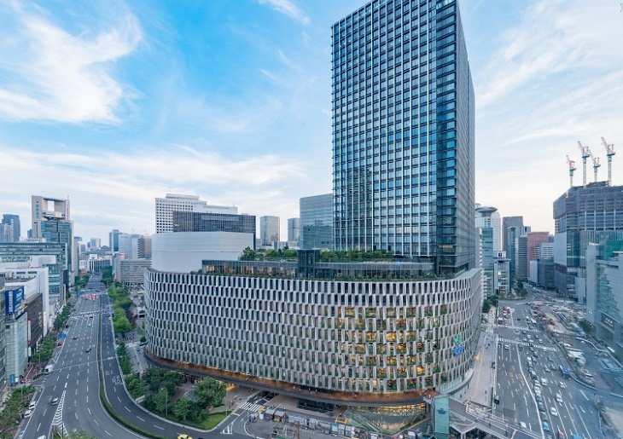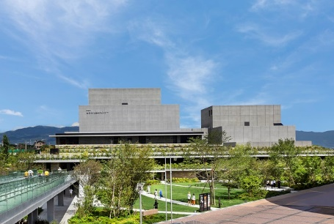
パークホームズ千里中央
ＳＧリアルティ新大阪ホテル ザ レジデンス パークサイド カサーレ ウエストゲートシティ
